# ブログアプリを作ってみよう

## サンプルデータをつくる

まず、SQLite3を使って元となるサンプルデータベースを作ります。

データベース名を「blog.db」とします。

コマンドプロンプトから、以下のようにコマンドを入力します。

> sqlite3 blog.db （Enterキー 以下、<Enter>）

つづいて、テーブルを作ります。各行の最後は<Enter>です。

sqlite> create table blog (

...> id integer primary key autoincrement ,

...> title text ,

...> body text ,

...> date text ) ;

データを入力します。カラムを指定せずに、全項目を入力します。

sqlite> insert into blog values(1, '初めての投稿',

...> 'これが初めての投稿。これから初めてのブログアプリを作っていくよ。',

...> '2018-03-23 06:48' ) ;

今度は、カラム名を指定して入力してみます。

カラムidは、自動で入力するように設定してあります。（autoincrement）

sqlite> insert into blog (title, body, date) values(

...> '２回めの投稿',

...> 'idを設定せずににデータを入力しているよ。うまくいくかな。',

...> '2018-03-23 06:54' ) ;

データの一覧を見てみましょう。

sqlite> .header on

sqlite> .mode column

sqlite> select * from blog;

id title body date

-- ------------------ --------------------------------------------------------------------- -------------------------

1 初めての投稿 これが初めての投稿。これから初めてのブログア（略） 2018-03-23 06:48

2 2回めの投稿 idを設定せずににデータを入力しているよ。うま（略） 2018-03-23 06:54

うまくいきました。

## データの一覧を表示するプログラムをつくる

それでは、今入力したデータを一覧するプログラムを作成してみます。

「manageBlog.php」というファイル名にします。

<?php

// manageBlog.php

$db = new SQLite3(‘blog.db’); // blog.dbに接続

$query = “select * from blog”; // テーブルblogからすべてのデータを読みだすクエリ文

$result = $db->query($query); // クエリ文を実行。$resultに読み込む。

?>

<!doctype html>

<html lang=”ja”>

<head>

<meta charset=”utf=8”>

<title>MyBlog</title>

<link rel=”stylesheet” href=”myblog.css”>

</head>

<body>

<div id=”wrap”>

<header>

<h1>MyBlog</h1>

</header>

<article>

<?php

// $resultを1レコードずつ連想配列に読み込む

while ($blog = $result->fetchArray(SQLITE3_ASSOC)) {

$id = $blog[‘id’]; // idを取り出し、$idに格納

?>

<section>

<div class=”id”>id:<?php echo $id; ?></div>

<h1 class=”title”><?php echo $blog[‘title’]; ?></h1> <!-- titleを表示 -->

<div class=”date”>作成：<time><?php echo $blog[‘date’]; ?></time></div>

</section>

<?php

}

?>

</article>

<footer>

<small>&copy; 2018 Seiichi Nukayama</small>

</footer>

</div><!-- #wrap -->

</body>

</html>

<?php

$db->close(); // データベースとの接続を解除する。

?>

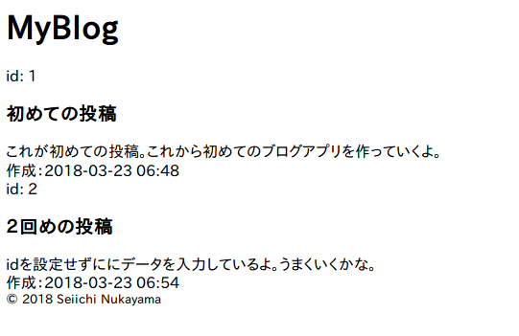

こんな感じになっていると思います。

## セキュリティにちょっと配慮

ユーザからの入力を画面に表示するところでは、以下のように「htmlspecialchars関数」を使って、スクリプトを無力化します。（そういうユーザがいたとしての話です。）

htmlspecialchars(“文字列” , ENT_QUOTES , “UTF-8”)

htmlspecialchars関数のはたらきは、「<」を「&lt;」に、「>」を「&gt;」に、「&」を「&amp;」に変換します。また、「ENT_QUOTES」を指定しているので、「”」を「&quot;」に、「’」を「&#39;」に変換します。そのことにより、Javascriptなどのスクリプトを無効化します。また、UTF-8を指定しているのは、PHPの内部文字コードがUTF-8に設定されていない場合のため、すなわち念のためです。

今回だと、<?php echo $blog[‘title’]; ?>の部分に以下のようにします。

<?php echo htmlspecialchars($blog[‘title’], ENT_QUOTES, “UTF-8”); ?>

しかし、こんなこといちいちやっとれませんので、以下のようにします。

「mylib.php」 というファイルを作ります。（ファイル名は別に何でもいいのですが...）

その中に以下のように記述します。

<?php

function h ( $str ) { // 文字列を$strで受け取って、無害化にして返す

return htmlspecialchars ( $str , ENT_QUOTES , “UTF-8” );

}

?>

そして、「manageBlog.php」の先頭に以下のように記述します。

<?php

requte_once(‘mylib.php’); // mylib.phpを読み込む

echoで画面に出力する箇所を以下のようにします。（**太字**の部分）

<section>

<div class=”id”>id:<?php echo **h(**$id**)**; ?></div>

<h1 class=”title”><?php echo **h(**$blog[‘title’]**)**; ?></h1>

<div class=”date”>作成：<time><?php echo **h(**$blog[‘date’]**)**; ?></time></div>

</section>

※htmlspecialchars関数は、ユーザからの入力を出力する直前に使います。

仮にユーザーが <script>alert (‘Virus!’)</script> という文字列を入力したとすると、

&lt;script&gt;alert(&#039;Virus!&#039;)&lt;/script&gt; という文字列に変換されます。そのことによって、< ... > のもつタグとしての働きを無効化します。ブラウザには < ... > と出力されます。

mylib.phpを作ったついでに、「blog.db」と「blog」も定数として登録しておきます。このことにより、データベースやテーブル名の変更にも容易に対応できるし、他のプログラムをつくるときに、移植しやすくなります。

さらに、データベースへの接続部分もgetDB()という関数にしておきます。これは、将来、接続エラーなどへの処理をつけくわえたりしたくなったときに、この部分だけ修正すればすむからです。また、接続方法をほかの方法に変更するときにも対応しやすくなります。

**mylib.php**

<?php

**define ( DBNAME , ‘blog.db’ );**

**define ( TABLENAME , ‘blog’ );**

function h ($str) {

return htmlspecialchars($str , ENT_QUOTES , “UTF-8” );

}

**function getDB() {**

**$db = new SQLite3(DBNAME);**

**return $db;** // $dbを返す

**}**

?>

**manageBlog.php**

require_once('mylib.php');

$db = getDB();

$query = "select * from **" . TABLENAME**;

$result = $db->query($query);

## データベースの項目（カラム）を追加する

データベースに「カテゴリ」と「タグ」という項目を追加したいと思います。

カテゴリは大分類で、自分のブログ記事を大まかに分類するために使います。

タグは、小さな見出しで、ひとつのブログ記事にいくつでもタグをつけることができるものとします。

ただし、その場合は、半角空白で区切るものとします。

sqlite> alter table blog add column category text;

sqlite> alter table blog add column tag text;

新しく追加したカラムに、データを入力します。

この場合は既存のレコードにデータを修正する方法でやります。

idが1のレコードのカテゴリに「blog」を、タグに「新規作成」をセットします。

idが2のレコードのカテゴリに「blog」を、タグに「データの追加」をセットします。

sqlite> update blog set category = ‘blog’ where id = 1;

sqlite> update blog set tag = ‘新規作成’ where id = 1;

sqlite> update blog set category = ‘blog’ where id = 2;

sqlite> update blog set tag = ‘データの追加’ where id = 2;

select * from blog; で、データを確認してみてください。

**manageBlog.php**も修正します。

<section **class="manageBlog"**>

<div class="id">id: <?php echo $id; ?></div>

<h1 class="title"><?php echo h($blog['title']); ?></h1>

<div class="body"><?php echo h($blog['body']); ?></div>

<div class="date">作成：<time><?php echo h($blog['date']); ?></time></div>

**<div class="category">カテゴリ：<?php echo h($blog['category']); ?></div>**

**<div class="tag">タグ：<?php echo h($blog['tag']); ?></div>**

</section>

## <header>と<footer>を共通化する

<header>部分と<footer>部分は、これからつくるいろいろなページで共通に使う部分です。そのたびに同じことを記述するのは無駄も多く、修正のときにも不便です。そこで、<header>部分と<footer>部分を外部ファイルにして、それを読み込むようにします。

以下の部分をmanageBlog.phpから切り取り、「header.php」とします。

**header.php**

<?php // header.php ?>

<!doctype html

<html lang="ja">

<head>

<meta charset="utf-8">

<title>MyBlog</title>

<link rel="stylesheet" href="myblog.css">

</head>

<body>

<div id="wrap">

<header>

<h1>MyBlog</h1>

</header>

<article>

<article>の部分もheader.phpに含めるかどうかは悩むところですが、今回は、これでやってみたいと思います。

次に<footer>部分を「footer.php」に切り出します。

**footer.php**

<?php // footer.php ?>

</article>

<footer>

<small>&copy; 2018 Seiichi Nukayama</small>

</footer>

</div><!-- #wrap -->

</body>

</html>

もとのmanageBlog.phpのそれぞれの部分には、以下のように、header.php、 footer.phpを読み込むように記述を変更しておきます。

**header.phpに記述した部分**

<?php

require_once(‘header.php’);

?>

**footer.phpに記述した部分**

<?php

require_once(‘footer.php’);

?>

## myblog.cssでデザインを記述する

一覧を見るページ（manageBlog.php）のデザインをある程度考えておきます。myblog.cssを新規作成して、以下のようにします。

**myblog.css**

@charset “utf-8”;

/* ===== 共通設定 ===== */

* { /* すべての要素のマージンとパディングをゼロにする */

margin: 0;

padding: 0;

}

ul { /* リストの黒丸をなしにする */

list-style-type: none;

}

a { /* リンクの下線をなしにする */

text-decoration: none;

}

img { /* 画像の下に出る余白をなしにする */

vertical-align: bottom;

}

.clearfix:after { /* フロートの処理 */

content: “”;

display: block;

clear: both;

}

body {

font-family: ‘メイリオ’, ‘Hiragino Kaku Gothic Pro’, sans-serif;

color: #444; /* 文字は真っ黒よりも、少し薄いほうがいい？ */

}

#wrap {

width: 800px; /* bodyの中にボックスをつくり、幅を800pxにして中央寄せ */

margin: 0 auto;

}

/* ===== manageBlog.php ===== */

.manageBlog .id {

float: right;

}

.manageBlog .date {

float: right;

font-size: 0.8em;

}

.manageBlog .category,

.manageBlog .tag {

float: left;

font-size: 0.8em;

}

.manageBlog .category {

margin-right: 10px;

}

.manageBlog:nth-child(odd) { /* 奇数 */

background-color: #e4d8e8;

}

.manageBlog:nth-child(even) { /* 偶数 */

background-color: beige;

}

.magageBlog {

padding: 5px;

}

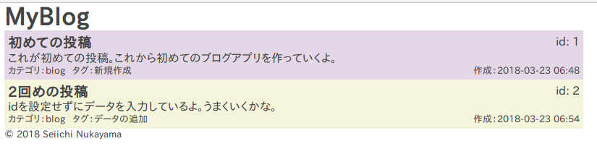

## 単独の記事表示ページをつくる

単独の記事表示ページをつくります。ファイル名は「showPage.php」とします。

記事一覧ページ（manageBlog.php）の各記事のタイトル部分をクリックすることで、その単独記事が表示されるようにします。それをどのように実現するかですが、今回はシンプルに実現してみます。

タイトルをクリックすると、その記事の「id」が「showPage.php?id=<id>」の<id>部分に表すことができれば、GETで受け取ることができます。これを使います。

まず、manageBlog.phpのタイトル部分にリンクを設定します。

manageBlog.php

<div class="clearfix">

<div class="id">id: <?php echo $id; ?></div>

<h1 class="title">

**<a href="showBlog.php?id=<?php echo $id; ?>">**

<?php echo h($blog['title']); ?>**</a>**</h1>

</div>

タイトル部分にリンクを設定したので、文字色が変わってしまいました。黒い色にします。そして、マウスが上に乗ると、少し色が薄くなるようにします。

**myblog.css**

.manageBlog .title a {

color: #444;

}

.manageBlog .title a:hover {

color: #888;

}

さて、いよいよshowBlog.phpをつくります。manageBlog.phpからid値がURLで渡されるので、それをGETで受け取ります。

$id = $_GET[‘id’];

それをデータベースから探し出すのは、以下のコマンドです。

SELECT * FROM blog WHERE id = <id>;

insertBlog.php では、prepareで値を指定するとき、「?」を使いましたが、今回は、「:id」というラベルを使います。

**showBlog.php**

<?php // showBlog.php ?>

<?php

require_once('mylib.php');

if (!empty($_GET['id'])) {

$id = (int)$_GET['id'];

$db = getDB();;

$query = "select * from " . TABLENAME . " where id = :id";

$stmt = $db->prepare($query);

$stmt->bindValue(':id', $id, SQLITE3_INTEGER);

$result = $stmt->execute();

if ($row = $result->fetchArray()) {

$id = $row['id'];

$title = $row['title'];

$body = $row['body'];

$date = $row['date'];

$category = $row['category'];

$tag = $row['tag'];

}

$db->close();

}

require_once('header.php');

?>

<div class="id">id:<?php echo $id; ?></div>

<h1 class="title"><?php echo h($title); ?></h1>

<div class="body"><?php echo h($body); ?></div>

<div class="date">作成：<time><?php echo h($date); ?></time></div>

<div class="category">カテゴリ：<?php echo h($category); ?></div>

<div class="tag">タグ：<?php echo h($tag); ?></div>

<?php require_once('footer.php'); ?>

このように表示されます。

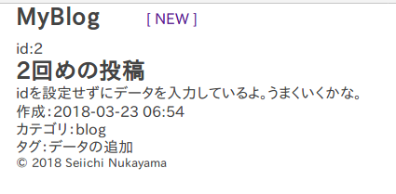

形を整えます。

このarticleの中の部分を「single-page」というクラスでくくり、デザインしようと思います。

**<div class=”single-page clearfix”>**  <!-- idをfloatさせるため -->

<div class=”id”>id:<?php echo $id; ?></div>

<h1 class="title"><?php echo h($title); ?></h1>

<div class="body"><?php echo h($body); ?></div>

<div class="date">作成：<time><?php echo h($date); ?></time></div>

<div class="category">カテゴリ：<?php echo h($category); ?></div>

<div class="tag">タグ：<?php echo h($tag); ?></div>

**</div><!-- .single-page -->**

**myblog.css**

/* ========= showBlog.php ========= */

.single-page {

width: 610px;

}

.single-page h3 {

font-size: 1em;

font-weight: normal;

}

.single-page h1 {

width: 600px;

font-size: 1.2em;

border-left: solid 10px #aaa;

padding-left: 10px;

margin-bottom: 5px;

}

.single-page .body {

width: 600px;

height: 400px;

border: solid 1px #aaa;

margin-bottom: 5px;

}

.single-page .date {

float: right;

}

.single-page .id {

float: left;

}

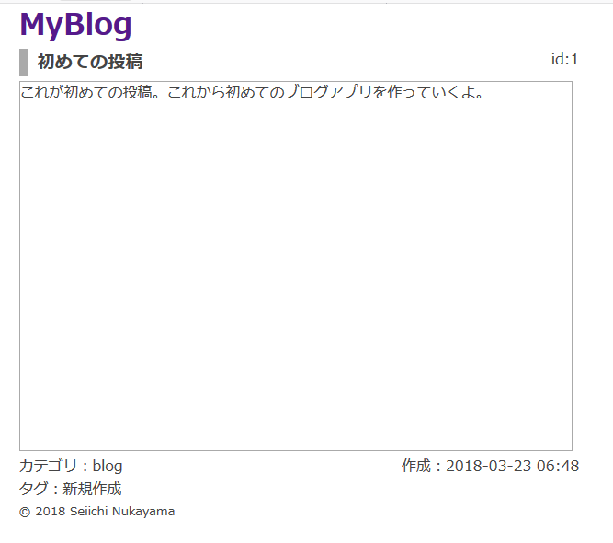

## データを追加する

新規データを入力するページを作ります。「newBlog.php」とします。新規データはフォームで入力します。とりあえずは、以下のようになるかと思います。

**newBlog.php**

<?php // newBlog.php

require_once('mylib.php'); // mylib.phpを読み込む

require_once('header.php'); // ヘッダー部の読み込み

?>

<h1 class="newBlog-h1">新規作成</h1>

<form action="" method="post"> <!-- action属性はこれから考える -->

<label for="form-title">タイトル:</label><br>

<input type="text" name="title" id="form-title" required><br> <!-- 必須項目 -->

<label for="form-body">内容:</label><br>

<textarea name="body" id="form-body" required></textarea><br> <!-- 必須 -->

<label for="form-category">カテゴリ:</label><br>

<input type="text" name="category" id="form-category" required><br>

<!-- 必須 -->

<label for="form-tag">タグ:</label><br>

<input type="text" name="tag" id="form-tag" required><br> <!-- 必須項目 -->

<!-- 日時はdate関数で取得してテキストに -->

作成: <input type="text" name="date" id="form-date"

value="<?php echo date("Y-m-d H:i"); ?>"><br>

<input type="submit" value="作成" id="form-submit">

<a href="manageBlog.php" id="form-cancel"> <!-- 入力作業の取消ボタン -->

<button type="button">取消</button></a>

</form>

<?php require_once('footer.php'); ?> <!-- フッター部の読み込み -->

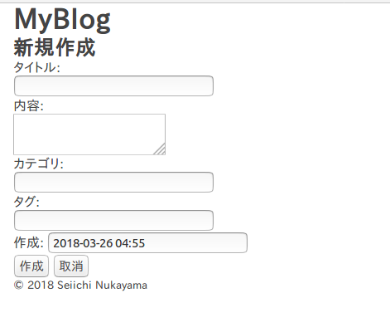

スタイルシートにデザインを記述します。

**myblog.css**

/* =========== newBlog.php ============= */

.newBlog-h1 {

font-size: 1em;

}

.newBlog-h1:before { /* 飾り付け・・・他にいいデザインがあれば、 */

content: "---// "; /* それでもよい */

}

.newBlog-h1:after {

content: " //---";

}

#form-title {

width: 600px;

}

#form-body {

width: 600px;

height: 400px;

}

#form-category {

width: 200px;

}

#form-tag {

width: 400px;

}

#form-submit {

width: 50px;

height: 50px;

cursor: pointer;

margin-right: 10px;

}

#form-cancel {

display: inline-block;

}

#form-cancel button {

width: 50px;

height: 50px;

cursor: pointer;

}

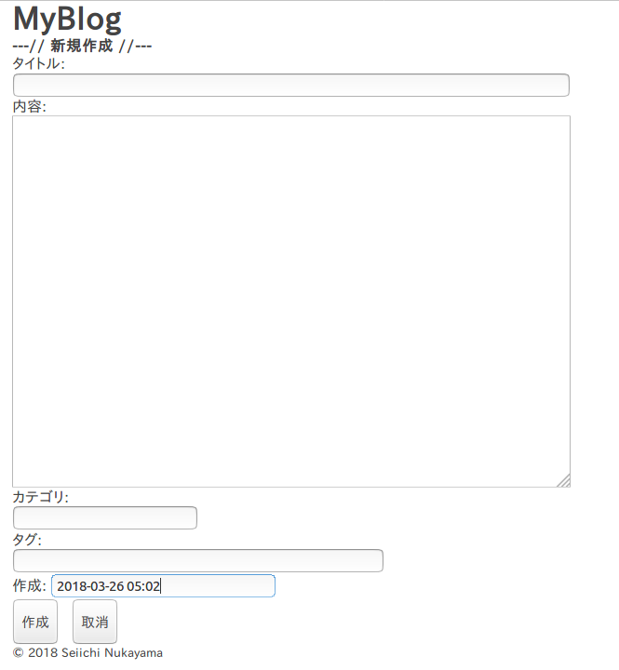

この入力画面からデータを登録する処理へとすすむわけですが、そのプログラムを「insertBlog.php」とします。したがって、newBlog.phpの<form>タグのaction属性を未指定のままにしていましたが、それを以下のようにしてください。

<form action=”**insertBlog.php**” method=”post”>

さて、insertBlog.phpの記述にとりかかります。

**insertBlog.php**

<?php // insertBlog.php ?>

<?php

require_once('mylib.php');

$okcount = 0;

// それぞれPOSTデータが空でなければ、変数にセット

if (!empty($_POST['title'])) { $title = $_POST['title']; $okcount++; }

if (!empty($_POST['body'])) { $body = $_POST['body']; $okcount++; }

if (!empty($_POST['date'])) { $date = $_POST['date']; $okcount++; }

if (!empty($_POST['category'])) { $category = $_POST['category']; $okcount++; }

if (!empty($_POST['tag'])) { $tag = $_POST['tag']; $okcount++; }

// okcountが5ということは、すべての変数がセットできたということ

if ($okcount === 5) {

// データベースに接続

$db = getDB();

// prepareという方法でデータをセット。セキュリティと正確さのため。推奨。

$query = "insert into " . TABLENAME . " (title, body, date, category, tag) values (?, ?, ?, ?, ?)";

$stmt = $db->prepare($query);

// ?の順番にデータをセットできる

$stmt->bindValue(1, $title, SQLITE3_TEXT);

$stmt->bindValue(2, $body, SQLITE3_TEXT);

$stmt->bindValue(3, $date, SQLITE3_TEXT);

$stmt->bindValue(4, $category, SQLITE3_TEXT);

$stmt->bindValue(5, $tag, SQLITE3_TEXT);

$stmt->execute();

$msg = "登録しました。";

$db->close();

} else {

$msg = "未入力の項目があったので、データベースには登録しませんでした。";

}

?>

これで、データベースに登録できたのですが、今登録したデータを表示しなければなりません。これは、showBlog.phpにidを渡して実現したいと思います。つまり、以下のような記述になります。

header(“Location: showBlog.php?id={$id}”);

となると、今登録したてのレコードの「id」がわかればいいことになります。

この中のidは、テーブル定義のときに「id integer primari key,」として、自動連番に設定しています。ですから、新規データを入力するときも、idは指定していません。となると、どのようにして今登録したてのレコードのidを知ることができるかですが、SQLite3には、last_insert_rowid() という関数が用意されていて、今登録したてのrowidを知ることができるのです。rowidというのは、SQLite3がidとは別に自動的に用意しているidのようなもので、ユーザーからは設定できません。で、以下のようなクエリ文で、取得できます。

sqlite> select id from テーブル名 where rowid = last_insert_rowid();

これを使って、さきほどの記述に以下の部分を付け加えます。

$msg = “登録しました。”

**$query = “select id from “ . TABLENAME . “ where rowid = last_insert_rowid()”;**

**$result = $db->query($query);**

**if ($row = $result->fetchArray()) {**

**$id = $row[‘id’];**

**}**

$db->close();

} else {

$msg = “未入力の項目があったので、データベースには登録しませんでした。”;

}

**header(“Location: showBlog.php?id={$id}”);**

こんな画面が出るかと思います。

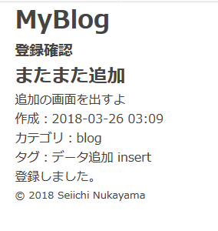

## ヘッダー部分にちょっと追加

新規作成のボタンをヘッダー部分につけてみます。

**header.php**

<header>

<h1>MyBlog</h1>

<div class="newBlog"><a href="newBlog.php">[ NEW ]</a></div>

</header>

タイトルが英語なので、新規作成ボタンも英語にしてみました。

ついでに、タイトルを少し小さくして、その横に「NEW」を配置し、ヘッダーの下に余白をつけました。

**myblog.css**

/* =========== ヘッダー ============= */

header {

position: relative;

margin-bottom: 10px;

}

header .newBlog {

position: absolute;

top: 6px;

left: 140px;

}

header h1 {

font-size: 1.5em;

}

これをmybloc.cssの「共通設定」の下に付け加えてください。

## 更新画面（編集ページ）をつくる

単独表示ページができたので、編集ページもつくります。記事を訂正したくなったときに、この編集ページを使うことになります。

単独表示ページに編集ページへのリンクをつくります。このリンクは、insertBlog.phpでは表示させずにshowBlog.phpのときに表示させるようにします。ファイル名を「__FILE__」で取得して、それによって切り替えます。

__FILE__では、ファイル名がフルパスで取得されてしまうので、ファイル名だけにするには、以下のようにします。

<?php

$myPath = __FILE__; // /home/php/basic/test.php

$filename = pathinfo($myPath, PATHINFO_FILENAME); // $filename => 'test'

引用元( <http://www.ajisaba.net/php/pathinfo.html#PATHINFO_BASENAME> )

以下のようなプログラムになります。

**showBlog.php**

require_once('header.php');

require_once('singlePage.php');

**$thisPass = __FILE__;**

**$filename = pathinfo($thisPass, PATHINFO_FILENAME);**

**if ($filename === 'showBlog') {**

**echo '<div class="edit-this"><a href="editBlog.php?id=’**

**. $id . ‘">[ EDIT ]</a></div>';**

**}**

require_once('footer.php');

タイトルの横の方に配置してみます。

**myblog.css**

/* ===== showBlog.php ===== */

article {

position: relative;

}

.edit-this {

position: absolute;

top: 0;

right: 120px;

}

.edit-this a {

color: #444;

}

.edit-this a:hover {

color: #888;

}

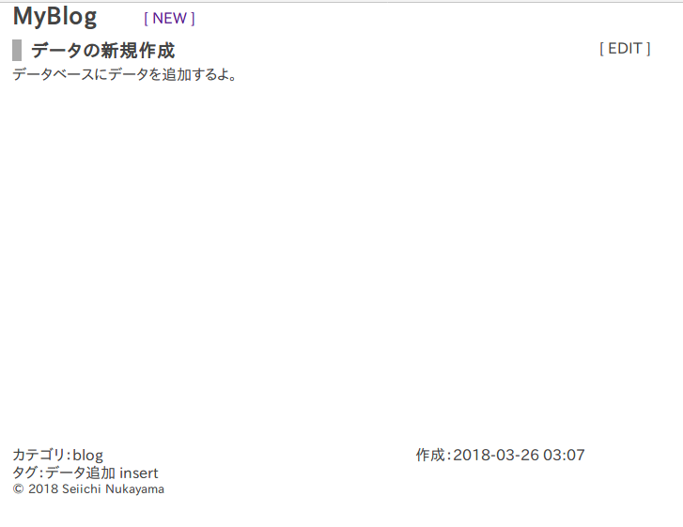

さて、編集のためのプログラムを作成します。ファイル名は「editBlog.php」とします。

showBlog.phpからidをGETで受け取ります。そのid値により、データベースを検索して、データを取得します。この部分は、showBlog.phpと全く同じです。showBlog.phpの部分をコピーして貼り付けます。

**editBlog.php**

<?php // editBlog.php

require_once('mylib.php');

if (!empty($_GET['id'])) {

$id = (int)$_GET['id'];

$db = getDB();

$query = "select * from " . TABLENAME . " where id = :id";

$stmt = $db->prepare($query);

$stmt->bindValue(':id', $id, SQLITE3_INTEGER);

$result = $stmt->execute();

if ($row = $result->fetchArray()) {

$id = $row['id'];

$title = $row['title'];

$body = $row['body'];

$date = $row['date'];

$category = $row['category'];

$tag = $row['tag'];

}

$db->close();

}

?>

続けて、このあとに画面表示の部分を記述します。この部分は、newBlog.phpとほぼ同じです。違っているのは3箇所です。ひとつは、<form>のaction属性で、newBlog.phpでは、「insertBlog.php」を指定していました。insertBlog.phpでは、INSERTコマンドにより新しくデータをデータベースに登録していたのでした。今回は、updateコマンドを使用します。updateコマンドはデータを更新するコマンドです。ですから、今回のaction属性は「updateBlog.php」とします。

2つめは、editBlog.phpでは、<input>タグのhidden属性でid値をupdateBlog.phpに渡しているのです。updateBlog.phpでは、そのid値をもとに更新処理をおこなっています。

3つめは、それぞれのinput文のvalue属性に、echo文によって、その欄の値を表示しています。

（取消ボタンのリンク先も違うのですが、これは同じでもいいかもしれません）

**editBlog.php（つづき）**

<?php require_once('header.php'); ?>

<form action="updateBlog.php" method="post">

<input type="hidden" name="id" value="<?php echo h($id); ?>">

<label for="form-title">タイトル:</label><br>

<input type="text" name="title" id="form-title" value="<?php echo h($title); ?>" required><br>

<label for="form-body">内容:</label><br>

<textarea name="body" id="form-body" required><?php echo h($body); ?></textarea><br>

<label for="form-category">カテゴリ:</label><br>

<input type="text" name="category" id="form-category" value="<?php echo h($category);?>" required><br>

<label for="form-tag">タグ:</label><br>

<input type="text" name="tag" id="form-tag" value="<?php echo h($tag); ?>" required><br>

作成: <input type="text" name="date" id="form-date" value="<?php echo date("Y-m-d H:i"); ?>"><br>

<input type="submit" value="更新" id="form-submit">

<a href="showBlog.php?id=<?php echo $id; ?>" id="form-cancel"><button type="button">取消</button></a>

</form>

<?php require_once('footer.php'); ?>

編集画面です。

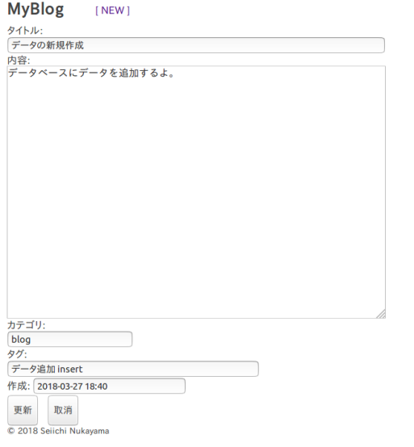

updateBlog.phpです。これは、insertBlog.phpとほぼ同じですが、一部分ちがうところがあります。それは、id値が決まっているところです。insertBlog.phpでは、新しいid値になるので、それはSQLite3が自動的にid値を作成してくれています（autoincrement）。今回は、id値を指定して更新しているので、editBlog.phpからは、input文のhidden属性でid値がわたされます。それを$_POSTで受け取らなければなりません。表示の部分は、singlePage.phpを読み込めばいけます。

**updateBlog.php**

<?php // updateBlog.php ?>

<?php

require_once('mylib.php');

$okcount = 0;

if (!empty($_POST['id'])) { $id = (int)$_POST['id']; $okcount++; }

if (!empty($_POST['title'])) { $title = $_POST['title']; $okcount++; }

if (!empty($_POST['body'])) { $body = $_POST['body']; $okcount++; }

if (!empty($_POST['date'])) { $date = $_POST['date']; $okcount++; }

if (!empty($_POST['category'])) { $category = $_POST['category']; $okcount++; }

if (!empty($_POST['tag'])) { $tag = $_POST['tag']; $okcount++; }

if ($okcount === 6) {

$db = getDB();;

$query = "update " . TABLENAME

. " set title = :title, body = :body, date = :date, category = :category, tag = :tag where id = :id";

$stmt = $db->prepare($query);

$stmt->bindValue(':title', $title, SQLITE3_TEXT);

$stmt->bindValue(':body', $body, SQLITE3_TEXT);

$stmt->bindValue(':date', $date, SQLITE3_TEXT);

$stmt->bindValue(':category', $category, SQLITE3_TEXT);

$stmt->bindValue(':tag', $tag, SQLITE3_TEXT);

$stmt->bindValue(':id', $id, SQLITE3_INTEGER);

$stmt->execute();

$msg = "更新しました。";

$db->close();

} else {

$msg = "未入力の項目があったので、更新しませんでした。";

}

require_once('header.php');

require_once('singlePage.php');

require_once('footer.php');

?>

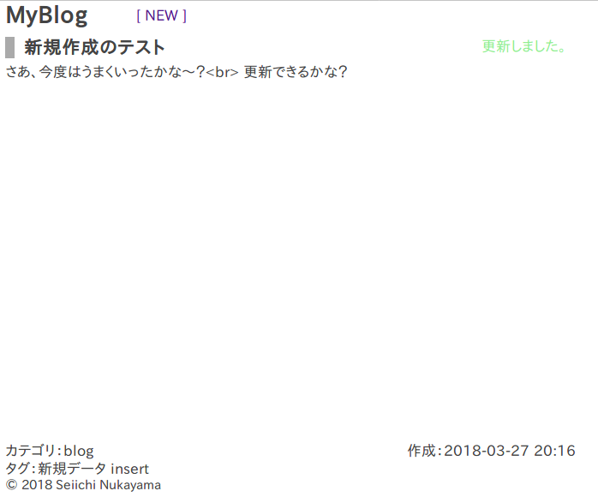

## 一覧ページ（manageBlog.php）をちょっと修正

毎回URL欄に入力するのも大変なので、タイトル部分をクリックすれば、manageBlog.phpを呼び出せるようにしておきましょう。

**header.php**

<h1><a href=”manageBlog.php”>MyBlog</a></h1>

**myblog.css** （ヘッダー部に記述します）

header h1 a {

color: #444;

}

header h1 a:hover {

color: #888;

}

また、一覧ページに本文（body部）を表示すると冗長になり、大変だし、不必要だと思うので、削除します。

manageBlog.php

</div>

<div class="body"><?php echo h($blog['body']); ?></div> <-- 削除します。

<div class="clearfix">

<div class="date">作成：<time><?php echo h($blog['date']); ?></time></div>

また、「id」の表示も必要ないでしょう。これは、display: none; で消しておきます。

**myblog.css**

.manageBlog .id {

float: right;

display: none; <== 表示を消しておく。

}

## 検索ボックスをつくる

記事がたくさんになってくると、自分がどこに書いたかわからなくなります。そのために検索機能をつくっておきます。検索対象は、タイトル・カテゴリ・タグとします。

**findBlog.php**

<?php // findBlog.php ?>

<div class="findBlog">

<form action="manageBlog.php" method="post" class="clearfix">

<div class="findword">

<select name="findOf" id="findOf">

<option value="title">タイトル</option>

<option value=”body”>本文</option>

<option value="category">カテゴリ</option>

<option value="tag">タグ</option>

</select>

</div>

<div class="findword">

<input type="text" name="word">

</div>

<div class="findword">

<input type="submit" value="検索">

</div>

</form>

</div>

これをヘッダー部の中にいれます。

**header.php**

<header>

<h1><a href="manageBlog.php">MyBlog</a></h1>

<div class="newBlog"><a href="newBlog.php">[ NEW ]</a></div>

**<?php require_once('findBlog.php'); ?>**

</header>

**myblog.css**

/* =========== findBlog.php ============== */

.findword {

float: left;

margin-left: 2px;

}

.findBlog {

position: absolute;

top: 10px;

right: 10px;

}

.findBlog input[type=”text”] {

height: 25px;

width: 200px;

}

この検索ボックスのフォームはmanageBlog.php で受け取ります。managaBlog.phpに受け取るための記述を入れます。

**manageBlog.php**

$db = getDB();

$query = "select * from " . TABLENAME;

$result = $db->query($query);

**// findBlogから検索ワードを受け取ったら**

**if (!empty($_POST['findOf']) && !empty($_POST['word'])) {**

**$result = NULL;** // $result をいったん空にして．．．

**$findOf = $_POST['findOf'];**

**$word = '%' . $_POST['word'] . '%';**

**$query = "select * from " . TABLENAME**

**. " where " . $findOf . " like :word";**

**$stmt = $db->prepare($query);**

**$stmt->bindValue(':word', $word, SQLITE3_TEXT);**

**$result = $stmt->execute();** // 検索結果の$resultを入れ直す

**}**

これで検索機能が使えるようになったかと思います。

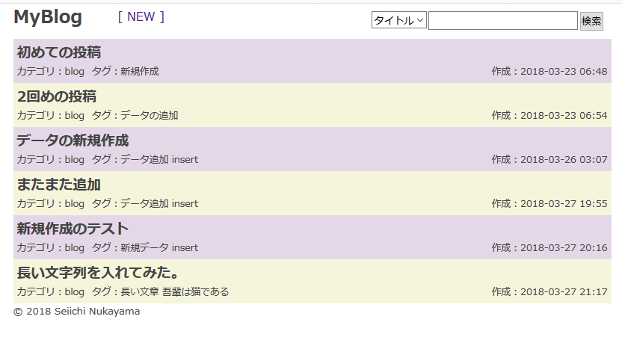

## 削除ボタンをつくる

ブログ記事を削除できるようにします。

削除ボタンはアイコンで表示しましょう。イラストレーターでゴミ箱のアイコンをつくります。このアイコンは、manageBlog.phpの各タイトルの右のように表示するようにします。今は非表示にしていますが、ここには「id」が表示されていました。ここにゴミ箱のアイコンを表示します。ここならサイズは20px平方になります。このアイコンを「trash.png」とします。

アイコンができたら、このtrash.pngをimgフォルダに入れて、表示させるようにします。

**manageBlog.php**

<section class="manageBlog">

<div class="clearfix">

<div class="id">id: <?php echo $id; ?></div> <!-- display: none; で非表示 -->

**<div class="trash">**

**<form action="deleteBlog.php" method="post">**

**<button type="submit" name="id" value="<?php echo $id; ?>">**

**<img src="img/trash.png" alt="削除"></button>**

**</form>**

<h1 class="title">

**myblog.css**

.manageBlog .id {

float: right;

display: none; /* idは非表示にしている */

}

**.manageBlog .trash {**

**float: right;**

**}**

**.manageBlog .trash button {**

**background: inherit;**

**border: none;**

**cursor: pointer;**

**}**

**manageBlog.php**

showBlog.phpへのリンクには「?id=<?php echo id; ?>」という文字列をつけて、GETでidを取得するようにしました。今回の削除プログラム「deleteBlog.php」にも同じやり方が考えられるのですが、削除するブログ記事のidをURLで指定できるのは、危険でしょうね。悪意のある第3者が適当なidでurlに入力し、勝手に記事を削除するかもしれません。

そこで、postによる受け渡しでidを指定するようにします。

<form action=”deleteBlog.php” method=”post”>で、フォームを作成し、action属性で処理をわたすファイル名をしていします。

<form>の中に、<button>をつくります。type=”submit”とすると、送信ボタンと同じ機能を持たせることができます。name属性でdeleteBlog.phpに渡すためのコントロール名を指定します。今回は「id」としました。そして、deleteBlog.phpに渡す値を<?php echo $id; ?>で表します。

<button>には、画像を指定することもできます。trash.pngを<img>タグで指定します。

**myblog.css**

<button>要素には、デフォルトでボタンとしてのデザインが適用されています。今回は画像を表示しますので、そのデザインが邪魔になるので、なくします。

background: inherit; -- 背景の設定を親要素と同じにする。このことで、ボタンに設定されていたグラデーションや背景色が解除されます。

border: none; -- ボタンについていた枠線をなくします。

cursor: pointer; -- ゴミ箱の絵の上にマウスをのせると、指の形になるようにします。

削除のためのプログラムをつくります。

$_POST[‘id’]が空ではなかったら、削除処理をおこないます。(1)

データベースに接続します。(2)

削除のSQL文は、「DELETE FROM テーブル名 WHERE id = 番号」です。(3) (4)

これを今回もprepare文でおこないます。(4)

**deleteBlog.php**

<?php // deleteBlog.php

require_once('mylib.php');

if (!empty($_POST['id'])) {

$id = (int)$_POST['id']; ----- (1)

$db = getDB(); ----- (2)

$query = "delete from " . TABLENAME . " where id = :id"; ----- (3) (4)

$stmt = $db->prepare($query); ----- (4)

$stmt->bindValue(':id', $id, SQLITE3_INTEGER); ----- (4)

$result = $stmt->execute(); ----- (4)

$db->close();

}

header(‘Location: manageBlog.php’); ----- (5)

exit();

?>

削除が成功したら、manageBlog.phpに戻ることにします。(5)

ある指定されたURLに移動することを「リダイレクト」といいます。実現方法にはいろいろありますが、

今回は、phpのheader関数でリダイレクトします。

header(‘Location: <URL>’);

exit();

<URL>の部分には、「http://.....」という指定をします。今回はファイル名だけの指定をします。

リダイレクトしたあとは、exit(); でそのスクリプトの処理を終了します。

これで削除処理はできましたが、ゴミ箱のアイコンをクリックしたときに、確認ダイアログがほしいところです。これはphpファイルを作って、確認用のページに移り、そこでまた確認ボタンを押して・・・というふうにもできますが、別のページが開くのが大げさすぎます。ここは、小さな確認ダイアログがいいですね。

実はJavascriptには、フォームの送信ボタンを押したときの確認用スクリプトが用意されているのです。

manageBlog.phpのフォームのところに、以下の記述を付け加えます。

onSubmit=”return kakunin()”

kakunin() というのは、これから記述するjavascriptの関数です。myfunc.jsという名前のファイルをつくり、そこにjavascriptのスクリプトを記述します。

**myfunc.js**

// myfunc.js

// このファイルは、manageBlog.php用である。

function kakunin() {

if (window.confirm('削除します。よろしいですか？')) {

return true;

}

else {

return false;

}

}

**manageBlog.php**

<form action="deleteBlog.php" method="post" **onSubmit="return kakunin()"**>

ゴミ箱ボタンをクリックすると、まずonSubmitで指定してあるkakunin()関数が処理されます。

kakunin()関数では、confirm関数が「削除します。よろしいですか？」という文字を引数にとって起動します。confirm関数では「はい」「いいえ」がデフォルトで表示され、「はい」をクリックすると「true」が戻り値となります。「いいえ」がクリックされると「false」が戻り値となります。

kakunin()関数から処理がonSubmitのところに戻り、「true」の値が返ってきた場合に<form>が処理されるというわけです。

## Markdown記法を使えるようにする

ブログの記事は今のところテキスト形式で表示するしかありません。しかし、文字を大きくしたり、見やすくするために、いろいろとデザインしたいところです。これをどのように実現するかですが、見出しの部分に<h1>～<h6>を設定したり、箇条書きを<ul><li>～</li></l>でマークアップしたり、HTMLのタグでマークアップできれば、スタイルシートでデザインできます。

実際にやってみますと、タグがそのまま表示され、タグとしての働きをしていません。これは、htmlspecialchars関数の働きによるもので、これにより悪意のあるスクリプトがはいっていたら無効化しているわけです。だから、HTMLのタグも無効化しているわけです。

となると、htmlspecialchars関数で処理したあとに、HTMLのタグを付与すればいいわけですが、そのためには、<h1>なら、#、<h2>なら##というように、何らかの記号を考えて、その記号を文章につけておいて、それを画面に出力するときに<h1>などのタグに変換できればいいわけです。

実は、そういうことを考えた人がいて、そのうちのひとつにMarkdown記法というのがあり、現在広く使われています。今回はこれを利用したいと思います。

phpで使えるMarkdownにもいろいろあるようですが、「PHP Markdown」( https://michelf.ca/projects/php-markdown/ )を使います。ここから「PHP Markdown Lib 1.8.0」（4月2日現在）をダウンロードし、解凍したら、その中の「Michelf」フォルダを現在作業しているフォルダにコピーします。

次に、表示を受け持っているのは、「showBlog.php」ですので、そこにこのphp-Markdownを読み込みます。記述のしかたはphp-Markdownのページに書かれてあります。

**showBlog.php**

require_once(‘mylib.php’);

**require_once(‘Michelf/MarkdownExtra.inc.php’);**

**use Michelf\MarkdownExtra;**

これでphp-Markdownが使えるようになってます。

このphp-Markdownは、$body を読み込んで、それにhtmlspecialchars関数で処理したあとにこれで処理します。以下のようになります。

**showBlog.php**

**$newbody = MarkdownExtra::defaultTransform(h($body));**

require_once(‘header.php’);

require_once(‘singlePage.php’);

$bodyはすでにhtmlspecialchars関数で処理しているので、singlePage.phpでの処理はなくし、この

$newbody を表示するように書き換えます。

**singlePage.php**

<div class-”body”><?php echo **$newbody**; ?></div>

では、Markdown記法で書いてみます。

[NEW]をクリックして新しい記事を書きましょう。タイトルは「Markdown記法」とでもしましょう。

本文に以下のように記述してください。

# Markdown記法

## 見出し

\# は、<h1> <-- 半角スペース２つ（改行）

\##は、<h2>

- リスト1

- リスト 2

これは、<ul><li>リスト1</li><li>リスト2></li></ul>

[ヤフー](http://www.yahoo.co.jp)

![鉛筆](img/pencil.png)

```

<?php

echo “Hello, World!”;

?>

```

>これは引用

>>これも引用

***

カテゴリには、blog。タグには、Markdown。とでも入れときましょう。

これで登録すればどうなるでしょうか？